Общие сведения об СРНС

Американская и российская спутниковые радионавигационные системы GPS (NAVSTAR) и ГЛОНАСС пришли на смену навигационным системам первого поколения TRANSIT и «Цикада».
Названия систем расшифровываются следующим образом:
- GPS −Global Positioning Systen – Глобальная система позиционирования;
- ГЛОНАСС – ГЛОбальная Навигационная Спутниковая Система.
Другое название системы GPS – NAVSTAR, акроним от Navigation Satellite Timing and Ranging, то есть Определение времени и расстояний по навигационным спутникам.
Система GPS состоит из трех сегментов:
- Космического сегмента;
- Контрольного сегмента;
- Сегмент пользователей.
Космический сегмент представлен спутниками и космодромом, с которого они запускаются, а Контрольный сегмент имеет дело с управлением операциями спутников. Работой обоих этих сегментов управляет Министерство обороны США. За использование системы гражданскими потребителями несет ответственность Министерство транспорта США. Пользовательский сегмент охватывает деятельность, связанную с разработкой военного и гражданского пользовательского оборудования (то есть приемников). Разработка приемников и служб в гражданском секторе, в основном, принадлежит рыночным структурам [ICD-GPS-200C, 1993].
Российская система состоит из под системы космических аппаратов (ПКА), подсистемы контроля и управления (ПКУ) и подсистемы аппаратуры пользователей (ПАП) [Глобальная навигационная …,2002]. Иногда в литературе термин «подсистема» заменяется на термин «сегмент» или «сектор». Система ГЛОНАСС находится под управлением Министерства Обороны РФ (Ракетные войска специального назначения, РВСН). В феврале 1999 г. распоряжением президента РФ системе ГЛОНАСС придан статус системы двойного назначения (военного и гражданского). Вопросами гражданского применения системы ведет Российское авиационно-космическое агентство, а координацией вопросов развития и использования занимается Межведомственная комиссия «Интернавигация» и межведомственная оперативная группа, образованная по Постановлению Правительства РФ. Основным разработчиком по системе в целом и по космическому сегменту является НПО прикладной механики им. Академика М.Ф. Решетнева (г. Красноярск). Разработчиком и изготовителем спутников системы ГЛОНАСС является Производственное объединение «Полет» (ПО «Полет», г. Омск).
Основным разработчиком радиотехнических комплексов является РНИИ КП, а ответственным за состояние временного комплекса, системы синхронизации и навигационной аппаратуры потребителей (НАП) назначен Российский институт радионавигации и времени (РИРВ) [Болдин и др., 1999; Соловьев, 2000].

3.2 Система GPS NAVSTAR

3.2.1 Космический сегмент GPS

В космический сегмент GPS входят созвездие спутников (орбитальная группировка) и космодром, с которого они запускаются. Основные функции спутников:
- прием и хранением данных, передаваемых контрольным сегментом;
- поддержание точного времени посредством нескольких бортовых атомных стандартов частоты;
- передача информации и сигналов пользователю на одном или двух частотных L-диапазонах.
Орбитальная группировка GPS состоит из 24 спутников на почти круговых орбитах с радиусом 26 560 км, периодом около 12 часов и почти постоянными трассами. Спутники размещаются на шести орбитальных плоскостях с наклонением 55º, на четырех рабочих точках (слотах), неравномерно распределенных на каждой орбите (рисунок 3.1).

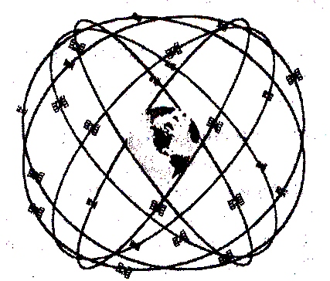

Рисунок 3.1 – Орбитальная группировка GPS NAVSTAR

Идентификация спутников может производиться по номеру запуска в системе GPS (SVN номер), по номеру псевдошумовой последовательности PRN, по номеру в каталоге NASA, по международному номеру, а также по положению в созвездии. В последнем случае используются двухсимвольный код: буква (от А дл F) означает орбитальную плоскость, а цифра – номер спутника на плоскости (от 1 до 4 в полном созвездии). В каждой орбитальной плоскости имеются запасные слоты, для которых припасены обозначения А5, В5 и т.д. (рисунок 3.2). В системе может находиться на орбитах созвездие до 30 спутников.

22 февраля 2004 г. 17: 04 UTC
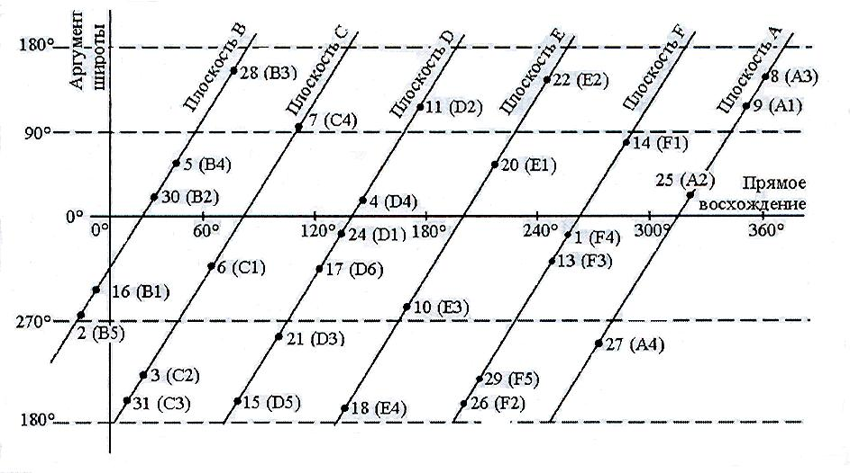
Рисунок 3.2 – Схема расположения спутников GPS на орбитальных плоскостях

Начальный пакет из 10 прототипов эксперементальных спутников, названных Блок GPS, был запущен между 1978 и 1985 гг. и использовался для демонстрации возможностей GPS. За прототипами последовали модели, названные Блок II и Блок IIА (А – от «advanced», «усовершенствованный»). Первый спутник из этой серии был запущен в феврале 1989 г. (рисунок 3.3). В последующие шесть лет система была доведена до 24 спутников II/IIА и в апреле 1995 г. была объявлена полностью действующей. Следующее поколение спутников, названных Блок IIR (R – от «replenishment», «пополнение»), будет поддерживать созвездие, по крайней мере, до 2005 г.

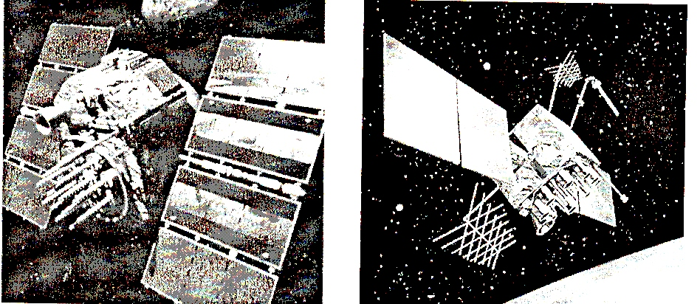

Рисунок 3.3 – Спутники GPS Блока IIA (слева) и Блока IIR
(http://www.craymer.com)

Новое поколение спутников GPS названы Блок IIF (F – от «follow on», «продолжение»). Первые шесть из них планировалось запустить в 2003 г. Министерство обороны США подписало в 1996 г. контракт с Rockwell International (сейчас часть компании Boeing) на шесть спутников Блока IIF с возможностью приобретения до 27 штук и более. В начале 2000 г. было объявлено об изменении курса. Оказалось, что МО США планирует приобрести только 12 спутников IIF. Решение было мотивированно изменениями в требованиях в соответствии с планом модернизации GPS, в котором объявлялось о двух новых сигналах, изменениях в военных сигналах и способности посылать в нужный район сигнал повышенной мощности. Эти изменения должны потребовать существенных модификаций в проекте Блока IIF. Министерство обороны начинает процесс ликвидации прежних обязательств, накапливая новое поколение спутников, называемое GPS III.
Каждый новый блок спутников GPS проектировался с более высокоми возможностями, большим сроком функционирования и, стоит отметить, с более низкой стоимостью (таблица 3.1 [Misra and Enge, 2001]).

Таблица 3.1 – Информация о спутниках GPS

 | Блок II/IIА | Блок IIR | Блок IIF
Количество | 28 | 21 | 12
Первый запуск | 1989 | 1997 | 2005
Масса (кг) | 900 | 1100 | 1700
Мощность от солнечных батарей (W) | 1100 | 1700 | 2900
Срок функционирования (лет) | 7.5 * | 10 * | 15 *
Стоимость за единицу | $43М | $30М | $28М *

* Проектные данные.

Проектное созвездие спутников GPS состояло из 24 спутников. С 1995 г. число активных спутников превышало эту цифру. При необходимости спутники могут на короткое, заранее объявленное время убираться с линии. Внезапные выходы из строя могут уменьшать группировку, но спутники GPS – достаточно надежные, и срок их жизни значительно превышает расчетный. Из 10 спутников Блока II/IIА (срок жизни 7.5 лет), запущенных в 1989-1990 гг., все, за исключением одного, были в работе на начало 2000 г. Спутники являются носителями радиопередатчиков с антеннами, атомных часов, компьютеров и разнообразного вспомогательного оборудования (солнечных батарей, системы стабилизации, реактивных двигателей для корректировки орбиты и т.п.).
По состоянию на 22 февраля 2004 г. (информация сайта http://www.navcen.uscg.gov), рабочее созвездие включало 28 спутников из блоков II, IIA и IIR. На рисунке 3.2 показана схема расположения спутников на орбитальных плоскостях, составленная на основании альманаха системы.

3.2.1.1 Орбитальные параметры

В настоящее время наклонение орбит всех спутников GPS 55º, хотя у спутников Блока I оно было выбрано 63º. Эксцентриситеты орбит находятся в пределах 0.001 ÷ 0.02, то есть практически круговые. Большая высота над поверхностью Земли – 20 150 км – сводит до минимума влияние трудно прогнозируемого сопротивления атмосферы и допускает при расчете эфемерид использовать более простые модели гравитационного поля Земли, чем низкоорбитных спутников. Большая высота над поверхностью Земли обеспечивает также большие размеры зоны видимости, как с Земли, так и со спутника (таблица 3.2). Продолжительность пребывания одного спутника в зоне видимости при его зенитном прохождении и при углах отсечки по высоте h_{min} = 15º равна примерно 4 часам.

Таблица 3.2 – Параметры движения спутников GPS

Параметр | Значение
Большая полуось орбиты, а | 26560 км
Наклонение орбиты i | 55º *
Средняя высота над земной поверхностью, Н =a– R | 20182 км
Среднее движение 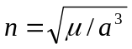 | 30º/час
Период обращения, 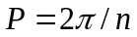 | 11:57:58
Скорость полета по орбите 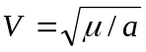 | 3874 км/с
Радиус зоны видимости со спутника при h_{min} = 15º | 13.4º
Радиус зоны видимости β со станции при h_{min} = 15º | 61.6º
Максимальное пребывание в зоне видимости при h_{min} = 15º | 4.1 часа
Прецессия орбиты за сутки  | -0.0386º

* У спутников Блока I наклонение было 63º.
* * N – число витков за сутки;
а_{Е} – экваториальный радиус Земли;
С₂₀ – коэффициент второй зональной гармоники разложения геопотенциала в ряд по сферическим функциям;
а – большая полуось орбиты.

Для определения сферического радиуса зоны видимости со станции используется формула (рисунок 3.4):
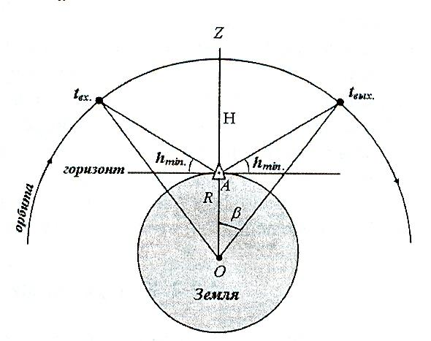

Рисунок 3.4 – Зона видимости с пункта

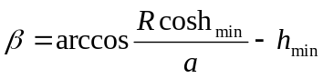 (3.1)

где R – радиус Земли;
а – радиус (большая полуось);
а_{min} – угол отсечки по высоте или маска высоты.
Величина угла β среднее движение спутника n определяют продолжительность ∆t пребывания спутника в зоне видимости. В случае зенитного прохождения спутника
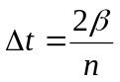. (3.2)

Угол ζ, который определяет сферический радиус наблюдаемой со спутника части земной поверхности, называют зоной видимости со спутника (рисунок 3.5):

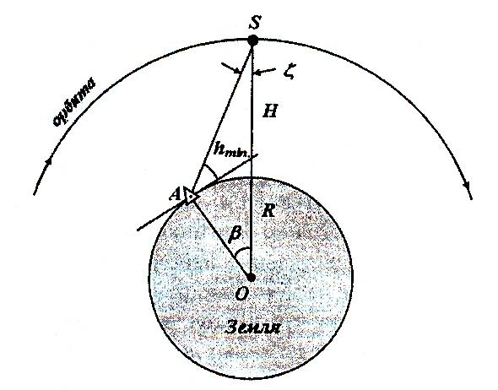

Рисунок 3.5 – Зона видимости со спутника
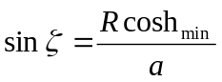. (3.3)

Прецессия орбиты для спутников GPS за сутки, вычисляемая как

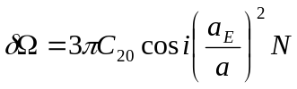, (3.4)

Равна -0.0386º, а период дрейфа орбиты Ρ_{Ω} (период, за который линия узлов в пространстве поворачивается на 360º)

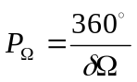 , (3.5)

составляет около 9 300 суток, или 25 лет. Изменение географической долготы восходящего узла за сутки определяет смещение трассы спутника на земной поверхности. Оно складывается из годичного и суточного вращений Земли и прецессии орбиты спутника. Влияние годичного вращения Земли за сутки составляет 0.986º. Суточное вращение Земли дает вклад, равный 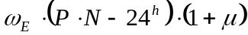, где 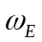 - угловая скорость вращения Земли; 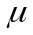- коэффициент перехода от звёздного времени к среднему солнечному времени. Для спутников GPS этот член дает -1.015º, а сумма трех членов оказывается равной примерно -0.067º. Поэтому считается, что смещение трассы у спутников GPS незначительное, и, следовательно, спутники проходят на следующие сутки на 4 минуты раньше почти по тому же месту небесной сферы.
При полном созвездии почти все пользователи при беспрепятственном обзоре неба имеют для наблюдений минимум четыре спутника на высоте более 15º. Более вероятно, что пользователь будет видеть 6-8 спутников.

3.2.2 Контрольный сегмент GPS

Сердцем Контрольного сегмента является Главная станция управления, находящегося на военно-воздушной базе Шривер (часто называемой Фалкон), около г. Колорадо Спрингс (шт. Колорадо, США). Главная станция управляет системой и обеспечивает командные и контрольные функции. Главными функциями Контрольного сегмента являются:
-отслеживание орбит спутников;
- отслеживание и поддержка рабочего состояния спутников;
- формирование системного времени GPS Timе;
- расчет эфемерид спутников и параметров часов;
- обновление спутниковых навигационных сообщений;
- осуществление небольших манёвров спутников для поддержания орбит (по мере необходимости).
Сигналы спутников непрерывно отслеживаются со станций слежения, широко распределенных на земном шаре по долготе: о. Вознесения, о. Диего Гарсия, атолл Кваджалейн, Гавайи и Колорадо Спрингс (рисунок 3.6). С 2001 г. к этому списку нужно добавить м. Канаверал. Оборудование контрольных станций состоит преимущественно из GPS приемников с цезиевыми стандартами частоты, метеорологическими инструментами и связанным оборудованием для передачи измерений на Главную станцию управления через наземные и спутниковые линии связи.

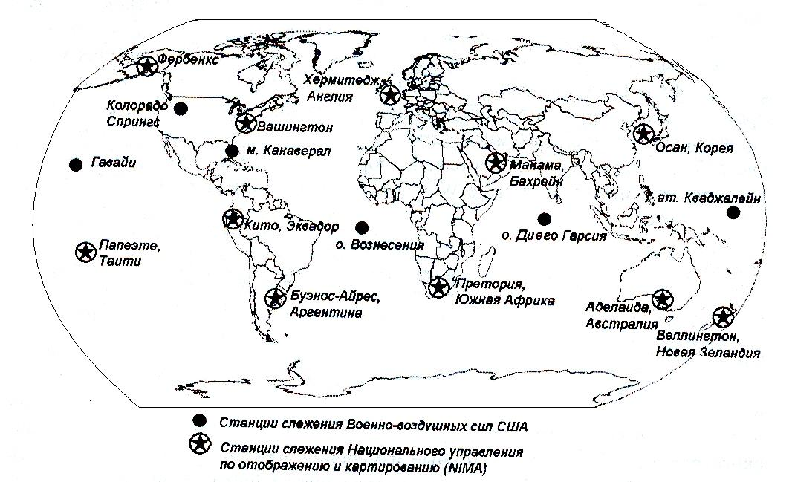

Рисунок 3.6 – Расположение станций контрольного сегмента GPS

Наземные антенны для связи со спутниками через радиосвязь S-диапазона размещаются рядом со станциями слежения на о. Вознесения, м. Канаверал, о. Диего Гарсия и атолле Кваджалейн. Эти 10-метровые параболические антенны дистанционно управляются с Главной станции управления, чтобы получать телеметрические данные со спутников о состоянии их подсистем, для засылки команд и загрузки данных для навигационных сообщений, затем транслируемых спутниками. Автоматическая станция слежения контрольной сети ВВС в Шривере также может работать как наземная GPS антенна для выдачи команд и проведения контроля.
Данные со станцией слежения используются для определения и предсказания орбит спутников и поправок их часов. Время GPS Timе и передачей параметров модели в навигационном сообщении спутника. Эфемериды и параметры часов, транслируемые спутниками, вычисляются на Главной станции управления и загружаются на спутники через наземные антенны.
Транслируемое спутниками навигационное сообщение обычно загружается минимум один раз в сутки. Возможность измерять дальности между спутниками Блоков IIR и IIF позволит спутникам автоматически обновлять их навигационные сообщения и работать продолжительное время без контакта с Контрольным сегментом (спутники Блока IIA могут работать без контакта с Контрольным сегментом до 180 суток, уточняя свои орбиты на основе измерений «спутник – спутник»). Когда действует функция Autonav, Контрольный сегмент продолжает отслеживать сигналы, выявляя недопустимые условия для параметров навигационного сообщения и состовляя расписание для новых загрузок, если они потребуются [Misra and Enge, 2001].
Важная функция Контрольного сегмента – поддержка системы отсчета WGS-84. Эта система отсчета доступна пользователями GPS через спутниковые эфемериды, вычисленные по данным, собранным на станциях мониторинга. Если какая-либо организация пожелает вычислить свои спутниковые орбиты (например, из пост-обработки данных наблюдений GPS, собранных со своей собственной наземной сети приемников), то полученная система отсчета будет определяться системой координат станции наблюдения в этой системе. Это может быть и не WGS-84, но обычно очень близкая к ней система отсчета.

